5.pielikums
Ministru kabineta
2015.gada .decembra
noteikumiem Nr.

Vēžu sugu atšķirības pazīmes

1. Platspīļu vēzis (Astacus astacus) (1.att.):
1.1. gluds ķermenis, tikai pa vienam dzelonim katrā sānā starp galvas un krūšu savienojuma vietu (atšķirība no šaurspīļu vēža, svarīgākā atšķirība no dzeloņvaigu vēža);
1.2. zobainas spīļu iekšmalas (atšķirība no šaurspīļu vēža);
1.3. sarkans plankums spīļu atvēruma savienojuma vietā (svarīgākā atšķirība no signālvēža);
1.4. gludas pieres dzelkšņa rievas (svarīgākā atšķirība no šaurspīļu vēža).
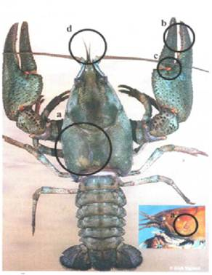
1. attēls. Platspīļu vēzis

2. Signālvēzis (Pacifastacus leniusculus) (2. att.):
2.1. gluds ķermenis bez dzeloņiem (atšķirība no dzeloņvaigu vēža un šaurspīļu vēža);
2.2. raksturīgs gaišs plankums spīļu atvēruma savienojuma vietā (svarīgākā atšķirība no platspīļu vēža, dzeloņvaigu vēža un šaurspīļu vēža).
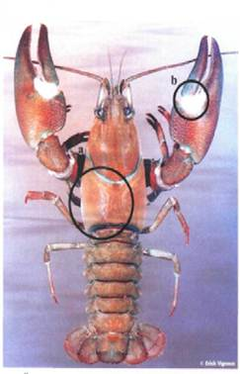
2. attēls. Signālvēzis

3. Šaurspīļu vēzis (Astacus leptodactylus) (3. att.):
3.1. dzeloņains ķermenis (atšķirība no platspīļu vēža un signālvēža);
3.2. gluda spīļu iekšmala (atšķirība no platspīļu vēža);
3.3. pieres dzelkšņa rievas ar zobiņiem (svarīgākā atšķirība no platspīļu vēža).
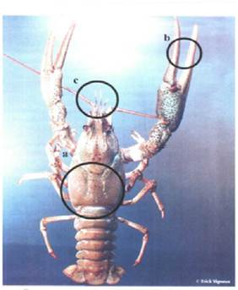
3. attēls. Šaurspīļu vēzis

4. Dzeloņvaigu vēzis (Orconectes limosus) (4. att.):
4.1. dzeloņains ķermenis un izteikti dzeloņi uz galvas sānu daļas ("vaigiem") (svarīgākā atšķirība no platspīļu vēža un signālvēža);
4.2. sarkanbrūni svītrveida plankumi uz vēdera daļas segmentu virspuses (atšķirība no šaurspīļu vēža).
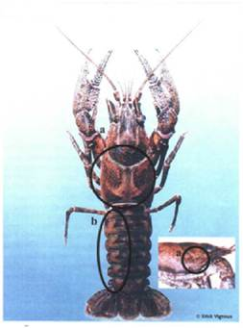
4.attēls. Dzeloņvaigu vēzis

Zemkopības ministrs Jānis Dūklavs

22.12.2015. 12:08
203
G. Ozoliņa
67095046, Gunta.Ozolina@zm.gov.lv

